INSTITUTO TECNOLÓGICO SUPERIOR DE SAN ANDRÉS TUXTLA

INFORME DE INVESTIGACIÓN
Materia: Tecnologías e Interfaz de Computadoras
Unidad: 3
Carrera: Ingeniería Informática
Alumno: Emilio de Jesús Aguilar Dolores
Docente: M.T.I. Sergio Pelayo Vaquero
Periodo escolar: Agosto 2025 – Diciembre 2025
Fecha: 16 de Diciembre de 2025

Introducción
En la actualidad, la interacción entre el hardware y el software es un elemento fundamental dentro del desarrollo de sistemas computacionales. En la carrera de Ingeniería Informática, el estudio de las tecnologías e interfaces de computadoras permite comprender cómo se comunican los dispositivos externos con los sistemas de cómputo mediante el uso de puertos, sensores y actuadores. La Unidad 3 de la materia Tecnologías e Interfaz de Computadoras se enfoca en el análisis de las herramientas de manejo de puertos en lenguajes de programación, las aplicaciones que emplean transferencias por puertos estándar y el uso de sensores y actuadores en aplicaciones reales, como la domótica.
El presente informe de investigación tiene como propósito analizar de manera clara y estructurada estos temas, destacando su importancia en el desarrollo de aplicaciones informáticas y su impacto en la automatización, el control y la comunicación entre dispositivos.

3.1 Herramientas de manejo de puertos en lenguajes de programación
El manejo de puertos permite que un programa pueda enviar y recibir información hacia dispositivos externos. Para lograr esta comunicación, los lenguajes de programación cuentan con diversas bibliotecas, APIs y herramientas que facilitan el acceso a los puertos de entrada y salida.
En lenguajes como C y C++, el manejo de puertos se realiza mediante bibliotecas específicas del sistema operativo. En sistemas basados en Windows, tradicionalmente se utilizaban funciones de bajo nivel para acceder a puertos COM (puertos seriales), mientras que en sistemas Linux se emplean archivos especiales ubicados en el directorio /dev, como /dev/ttyS o /dev/ttyUSB.
En Python, existen bibliotecas ampliamente utilizadas como pySerial, la cual permite establecer comunicación serial de manera sencilla. Esta herramienta es muy utilizada en proyectos educativos y profesionales debido a su facilidad de uso y compatibilidad con microcontroladores como Arduino.
Por su parte, Java cuenta con librerías como RXTX o Java Communications API, que permiten el control de puertos seriales y paralelos. Estas herramientas son utilizadas en aplicaciones multiplataforma.
El uso de estas herramientas resulta fundamental para el desarrollo de sistemas que requieren comunicación directa con dispositivos externos, tales como sensores, actuadores, impresoras, escáneres y sistemas de control industrial.

3.2 Aplicaciones empleando transferencias por puertos estándar
Los puertos estándar son interfaces ampliamente reconocidas que permiten la transferencia de datos entre la computadora y dispositivos periféricos. Entre los más comunes se encuentran el puerto USB, el puerto serial (RS-232) y, en menor medida, el puerto paralelo.
Las aplicaciones que emplean transferencias por estos puertos son muy diversas. Por ejemplo, el puerto USB es utilizado para la conexión de memorias externas, teclados, ratones, impresoras y cámaras. A nivel de software, los programas deben reconocer el dispositivo, establecer un canal de comunicación y gestionar la transferencia de datos.
En aplicaciones industriales y educativas, el puerto serial sigue siendo ampliamente utilizado para la comunicación con microcontroladores, PLCs y módulos electrónicos. Un ejemplo práctico es un sistema de monitoreo donde una computadora recibe datos de temperatura enviados por un sensor a través de un microcontrolador conectado por puerto serial.
El puerto paralelo, aunque actualmente en desuso, fue empleado principalmente en impresoras y dispositivos de control, permitiendo la transferencia simultánea de varios bits de información.
Estas aplicaciones demuestran la importancia de los puertos estándar como medio de comunicación confiable y eficiente entre hardware y software.

3.3 Sensores y actuadores en aplicaciones (como en domótica)
Los sensores y actuadores son componentes esenciales en los sistemas de automatización y control. Un sensor es un dispositivo que detecta cambios en el entorno físico, como temperatura, luz, movimiento o humedad, y los convierte en señales eléctricas. Un actuador, por otro lado, es un dispositivo que ejecuta una acción física a partir de una señal de control, como encender una luz, mover un motor o abrir una válvula.
En aplicaciones de domótica, los sensores y actuadores trabajan de manera conjunta para automatizar viviendas y edificios inteligentes. Por ejemplo, un sensor de movimiento puede detectar la presencia de una persona y enviar la información a un sistema de control, el cual activa un actuador para encender las luces.
Otros ejemplos de sensores utilizados en domótica incluyen sensores de temperatura para el control de climatización, sensores de gas para la detección de fugas y sensores de humedad para el riego automático. Entre los actuadores más comunes se encuentran relés, motores eléctricos, electroválvulas y sistemas de iluminación.
La integración de sensores y actuadores con sistemas computacionales, mediante el uso de puertos y lenguajes de programación, permite el desarrollo de soluciones inteligentes orientadas al confort, la seguridad y la eficiencia energética.

Conclusiones
El estudio de las tecnologías e interfaces de computadoras es esencial para la formación del ingeniero en informática. A lo largo de esta investigación se analizó el uso de herramientas de manejo de puertos en distintos lenguajes de programación, así como las aplicaciones que emplean transferencias por puertos estándar y la importancia de los sensores y actuadores en sistemas como la domótica.
Estos conocimientos permiten comprender cómo se integran el hardware y el software en aplicaciones reales, favoreciendo el desarrollo de sistemas automatizados, eficientes e innovadores.

LISTA DE COTEJO PARA EVALUAR EL INFORME DE INVESTIGACIÓN (VALOR TOTAL: 20%)

No. | Criterio a evaluar | Porcentaje
1 | Hoja de presentación completa y correcta | 2%
2 | Introducción clara y bien estructurada | 3%
3 | Desarrollo del tema 3.1 | 5%
4 | Desarrollo del tema 3.2 | 5%
5 | Desarrollo del tema 3.3 | 3%
6 | Conclusiones coherentes y pertinentes | 2%
Total |  | 20%

INSTITUTO TECNOLÓGICO SUPERIOR DE SAN ANDRÉS TUXTLA

HOJA DE PRESENTACIÓN PARA EXPOSICIÓN
Exposición demostrativa de práctica
Materia: Tecnologías e Interfaz de Computadoras
Unidad: 3
Tema: La Evolución de los Dispositivos Audiovisuales y su Importancia en la Comunicación
Alumno(s): Emilio de Jesús Aguilar Dolores.
Docente: M.T.I. Sergio Pelayo Vaquero
CALIFICACION 40%
Grupo: 510-A

_
Fecha: 16 de Diciembre del 2025

EVIDENCIA DE EXPOSICION
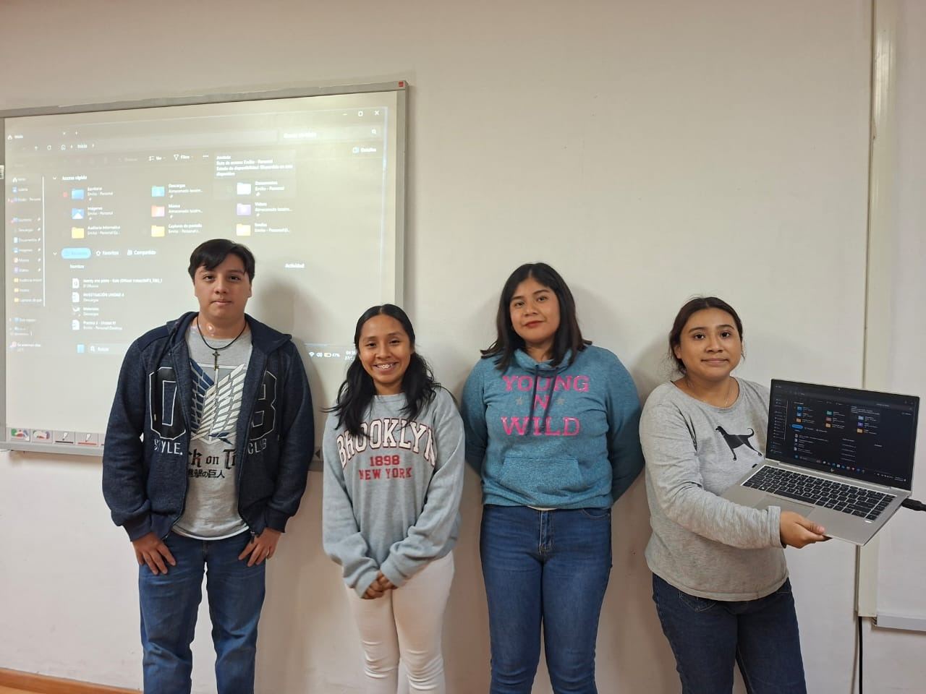

LISTA DE COTEJO PARA EVALUAR EXPOSICIÓN DEMOSTRATIVA (VALOR TOTAL: 40%)
No. | Criterio a evaluar | Porcentaje
1 | Dominio del tema | 10%
2 | Claridad en la explicación | 8%
3 | Demostración práctica funcional | 10%
4 | Uso adecuado de recursos y materiales | 5%
5 | Organización y secuencia de la exposición | 4%
6 | Trabajo en equipo y participación | 3%
Total |  | 40%

INSTITUTO TECNOLÓGICO SUPERIOR DE SAN ANDRÉS TUXTLA

EXAMEN – UNIDAD 3
Materia: Tecnologías e Interfaz de Computadoras
Carrera: Ingeniería Informática
Unidad: 3
Nombre del alumno: Emilio de Jesús Aguilar Dolores Grupo: 510-A Semestre: Quinto Semestre
Docente: Sergio Pelayo Vaquero
FCALIFICACION 40%
Instrucciones: Lee cuidadosamente cada pregunta y selecciona la opción correcta. Cada reactivo tiene una sola respuesta correcta.

1. ¿Cuál es el propósito principal del manejo de puertos en los lenguajes de programación?
A) Diseñar interfaces gráficas de usuario
B) Permitir la comunicación entre software y dispositivos externos
C) Aumentar la velocidad del procesador
D) Administrar bases de datos

2. ¿Qué biblioteca de Python es ampliamente utilizada para la comunicación por puerto serial?
A) NumPy
B) Tkinter
C) PySerial
D) Pandas

3. ¿Cuál de los siguientes lenguajes utiliza APIs o bibliotecas del sistema operativo para el manejo de puertos?
A) HTML
B) C/C++
C) CSS
D) SQL

4. ¿Qué puerto estándar es el más utilizado actualmente para la conexión de dispositivos periféricos?
A) Puerto paralelo
B) Puerto PS/2
C) Puerto USB
D) Puerto VGA

5. ¿Cuál es una aplicación común del puerto serial en la actualidad?
A) Conectar monitores de alta definición
B) Comunicación con microcontroladores y PLC
C) Reproducción de audio digital
D) Conexión a internet inalámbrico

6. ¿Qué característica distingue al puerto paralelo del puerto serial?
A) Transmite datos bit por bit
B) Solo funciona con sistemas Linux
C) Transmite varios bits de manera simultánea
D) Es más rápido que el USB

7. ¿Qué es un sensor en un sistema de automatización?
A) Un dispositivo que ejecuta una acción física
B) Un programa de control
C) Un dispositivo que detecta cambios en el entorno
D) Un tipo de puerto de comunicación

8. ¿Cuál de los siguientes dispositivos es considerado un actuador?
A) Sensor de temperatura
B) Sensor de humedad
C) Relé eléctrico
D) Sensor de movimiento

9. ¿Qué aplicación integra sensores y actuadores para automatizar viviendas?
A) Robótica industrial
B) Domótica
C) Informática forense
D) Diseño web

10. ¿Cuál es un beneficio principal de la domótica?
A) Incrementar el consumo energético
B) Reducir la seguridad del hogar
C) Mejorar el confort, seguridad y eficiencia energética
D) Eliminar el uso de sensores

